1．某齿轮传动设计有两种可选择的方案：
方案1. z1=20,z2=40,m=4,a=120,b=80
方案2. z3=40,z4=80,m=2,a=120,b=80
两种方案均为标准直齿圆柱齿轮传动，所采用的材料及热处理方式相同，请分析：
两种设计方案中哪个方案的齿面接触疲劳强度较高？为什么？
两种设计方案中哪个方案的齿根弯曲疲劳强度较高？为什么？
同一设计方案中哪个齿轮的齿面接触疲劳强度较高？为什么？
同一设计方案中哪个齿轮的齿根弯曲疲劳强度较高？为什么？
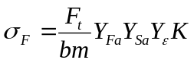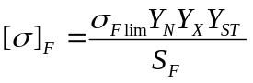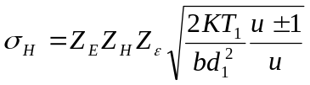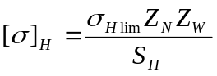

2．图示为一斜齿圆柱齿轮轴系，支承跨距如图，齿轮节圆直径为240mm,齿轮所受圆周力Ft=1989N，径向力Fr=743N，轴向力Fa=453N，轴系两端各用一个角接触球轴承支承，轴承型号为7206AC,轴承的内部轴向力Fs=0.68F,F为轴承所受的径向载荷，轴承的基本额定动载荷Cr=22kN, 基本额定静载荷C0r=14.2kN,判断系数e=0.88,径向动载荷系数X=0.41,轴向动载荷系数Y=0.87,计算轴系中的滚 动轴承寿命。
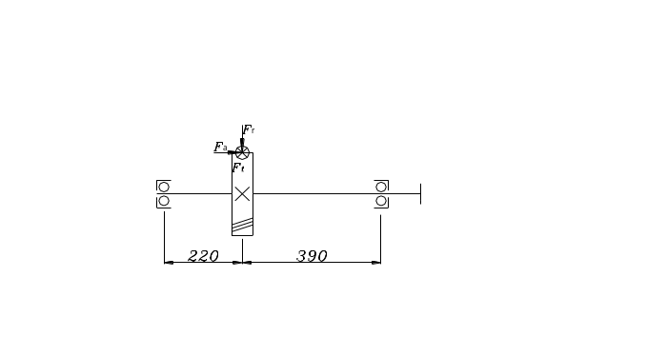

3．图示为一种应用于链传动的张紧装置，将用高性能弹性塑胶材料制成的张紧环放置在链传动的松边与紧边之间，依靠张紧环的弹性变形实现对链传动的自动张紧，图中1为自由状态下的张紧环，2为工作状态下的张紧环。
将同样的工作原理应用于V带传动是否可行，为什么。
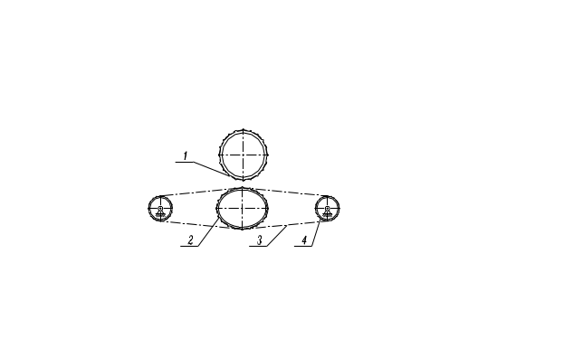

4．图示为套筒式联轴器，试计算联轴器所能承受的最大转矩T，计算中需要的参数自行定义。
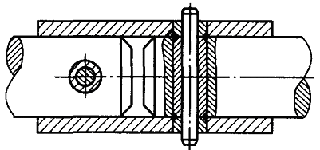
5．图示为起重机动滑轮的两种结构方案，在两种方案中所采用的轴的直径、材料和热处理方式均相同，试分析两种方案中哪个方案中轴的强度更高？为什么？
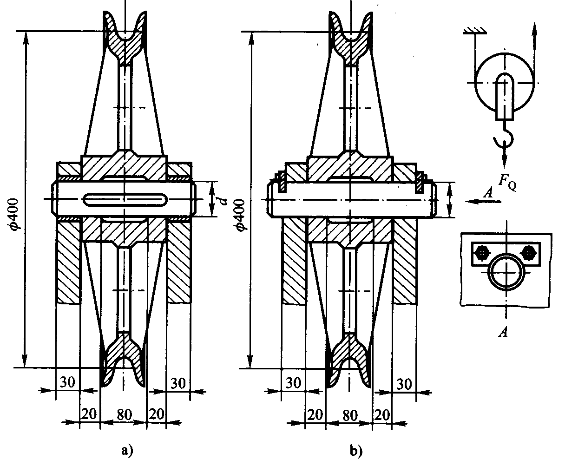

6．图式为手动起重绞车，起重量W=10kN，蜗杆传动具有自锁性，
在图中标出当重物上升时蜗杆和蜗轮所受切向力、径向力及轴向力的方向，
计算当重物在空中停留（依靠自锁）时蜗轮所受的轴向力。
